СОДЕРЖАНИЕ

Пояснительная записка 3

Содержание программы 6

Годовые требования 8

Условия реализации программы 10

Учебно-тематический план на год 11

Список литературы 14

ПОЯСНИТЕЛЬНАЯ ЗАПИСКА.
Цель педагогов и родителей заключается в том, что бы дети своё свободное время проводили с пользой для себя и окружающих.
Дополнительное образование изначально ориентировано на свободный выбор ребёнком видов и форм деятельности, формирование его собственных представлений о мире, развитие способностей.
Отсутствие принуждения, свобода выбора делают занятия в ДЦК привлекательными для любого ребёнка.
Детский центр культуры является местом, где любой ребёнок может реализовать свои возможности, найти себе дело по душе, развить способности, почувствовать поддержку сверстников и взрослых, найти защиту от негативных проявлений внешней среды.
Данная программа предназначена для занятий в вокально-инструментальном ансамбле, где занятия проводятся в течение одного года с детьми школьного возраста с 10 до 17 лет.
Программа – модифицированная, рассчитана на 1 год. По длительности – краткосрочная.
По функциональному назначению – учебная.
По возрастным особенностям - разновозрастная.
По целям и задачам – профильная (обеспечивает усвоение материала в рамках одного предмета).

Цель программы
Основной целью создания ВИА является приобщение школьников к основам современной музыкальной культуры, развитие музыкально-эстетического вкуса, расширение общего кругозора. Развитие художественного вкуса обучающихся, использование потребностей и интересов к самовыражению. Раскрыть и развить индивидуальные возможности и способности ребёнка. Оказать помощь в профессиональной ориентации. Помочь ребёнку преодолеть трудности, связанные с отрицательной обстановкой внешней среды.
Правильно организованная и тщательно продуманная работа способствует большому творческому росту, развивает чувство коллективизма, ответственности, а также формирует нравственные и музыкально-эстетические взгляды, мировоззрение учащихся.

Основные задачи
Воспитательные –
- создание условий для творческого развития детей. Формирование общей культуры личности;
- совершенствование навыков межличностных отношений детей (дружба, доброжелательность, справедливость);
развитие уважения друг к другу, взаимопонимание, взаимопомощь;
Развивающие –
-обучение детей приёмам самостоятельной и коллективной работы;
- развитие импровизаторских способностей;
- преодоление возможного страха перед зрителем;
- общее физическое развитие.
Образовательные –
- формирование у детей вокально - музыкальных навыков;
- организация репетиционной работы и концертной деятельности;
- формирование в учениках музыкальных знаний, умений и навыков на основе овладения и освоения программного материала.

Создание ВИА предполагает многостороннюю работу по развитию вокальных данных, обучению игре на инструменте, выработке навыков ансамблевой игры, аккомпанирования, одновременного пения и игры на инструменте, основам сценического поведения. Дети посещают занятия для реализации своих творческих потребностей. Как правило, это подготовка концертного репертуара.
Занятия в ВИА помогают каждому ребёнку научиться хорошо играть на инструментах, петь, т.к. занимаясь в ансамбле, обучающиеся становятся более музыкальными, внимательными и трудолюбивыми. Ведь научиться играть на инструменте совсем не легко. Для того, что бы происходящее на сцене, казалось зрителям лёгким, простым, красивым, каждому ребёнку приходится очень потрудиться.
Нельзя не учитывать психологические особенности детей. Подростковым принято считать период от 10 до 17 лет. Новым психологическим формированием этого возраста является чувство возраста. Это пора достижений, стремительного наращивания знаний, умений, становление «Я», обретение новой социальной позиции. На психофизическом уровне подросток может испытывать дискомфорт от:
неустойчивости эмоциональной сферы;
неустойчивости внимания, памяти, рассеянности восприятия;
высокого уровня ситуативной тревожности.
Подростки чаще начинают опираться на мнения своих сверстников или значимых взрослых. Родители в этот момент утрачивают свою значимость для подростка, появляется напряжённость в отношениях с ними. Стремление жить по своим и идеалом, выработка этих идеалов, образов поведения, стремление самостоятельности может привадить к конфликтам не только со взрослыми, но и со сверстниками. Идёт активный поиск «компании, где бы поняли, поддержали». Упрямство, негативизм, агрессивность и обидчивость являются зачастую эмоциональными реакциями на не уверенность в себе.
Для успешной социальной адаптации подростка необходимо создание среды для его самореализации. Этой средой может стать детский коллектив, во главе которого стоит значимый для подростка взрослый (педагог), могущий оказать помощь в формировании внутренних норм. На занятиях в музыкальном клубе всегда есть возможность обсудить друг с другом и с педагогом важные темы, проблемы, посекретничать, поспорить.
Среда самореализации предполагает наличие социально-значимого дела, в котором подросток будет играть роль взрослого, неся ответственность за его выполнение. Этим делом может стать реализация сочинения собственной музыкальной композиции, быть старостой в своей возрастной группе, создание коллективных праздников и мероприятий. Особенно важно в этом возрасте является наличие личностных отношений, как в коллективе, так и со значимыми людьми (друзьями), и очень хорошо, если таким старшим другом окажется педагог. Только тогда подросток сможет успешно преодолеть столь непростой для него переходный возраст. Во время занятий у детей есть возможность межличностного общения. Общаясь между собой, занимаясь с педагогом, они решают свои проблемы.
Одна из первых социальных проблем – это потребность в общении. От того, как сложится опыт общения, зависит способность человека оценить себя и регулировать своё поведение. Только наличие положительной оценки создаёт у ребят переживание эмоционального благополучия. Это является необходимым условием нормального формирования личности. В качестве существенного показателя развития личности выступает её самооценка. Самооценка – это стержневая характеристика личности, от уровня которой зависит активность личности, её участие в деятельности коллектива, её стремление к самовоспитанию. Формирование самооценки детей – процесс тонкий, и начинать его надо с формирования мнения, направленного на благожелательное оценивание личности в соответствии с её качествами.
В этом возрасте увеличивается внимание к себе, своим физическим особенностям, обостряется реакция на мнения окружающих, повышается чувство собственного достоинства и обидчивость. Содержание психического развития подростка становится развитие его самосознания. Образ «Я» складывается из трёх составляющих: «Я – реального» «Я – глазами других», «Я – идеального». При этом идеал часто связывается со своим физическим телом. Особенности физического развития могут быть причиной снижения у подростков самооценки и самоуважения, а так же страха плохой оценки со стороны окружающих.
Дети идут к нам не столько за знаниями, сколько за возможностью проявить себя, удовлетворить свои потребности, быть не похожим на своих сверстников. И всё это они могут получить занимаясь в ВИА. Таким образом, работая в коллективе над общим делом, они не потеряют, а приобретут свою индивидуальность, неповторимость, мастерство.
Основной формой учебной работы в классе ансамбля является групповое занятие.
На этапе знакомства с новым произведением возможны также занятия-репетиции, проводимые с двумя-тремя учениками для первоначального разбора партий.
Продолжительность и регулярность занятий:
- групповые занятия два раза в неделю по 2 часа.
Состав инструментов предполагается следующий: 2 соло-ритм и бас- гитара в сочетании с вокалом, ударная установка, ударные и шумовые штучные инструменты (маракасы, шейкеры, бубен и др.). Кроме того, предполагается участие в ВИА отдельных певцов-солистов.
В группах занимаются девочки и мальчики от 10 до 17 лет. Отношения в коллективе доброжелательные, дети с удовольствием помогают друг другу при разучивании новых песен, музыкальных произведений.
Для качественного усвоения материала используются следующие методы и формы обучения. Объяснения, показ, личный пример, просмотр видеоматериала и обсуждения, посещение концертов.
Для сохранности и стабильности детского коллектива необходимо создать эмоционально творческий климат. Для этого применяю коммуникативные приёмы и методы: беседы, экскурсии, чаепития, участие в общих делах коллектива.

Контроль и учет успеваемости.

Важным элементом учебного процесса является систематический контроль успеваемости учащихся.
Отслеживание и оценивание результатов происходит путём:
- Полугодовых контрольных уроков по усвоению программного материала
- Открытых занятий на заданную тему
- Городских, областных конкурсов
- Отчётных концертов

Предполагаемые результаты реализации программы

Формирование сплочённого детско-юношеского коллектива с устойчивым интересом к выбранному виду деятельности.
Приобретение навыков по: овладению игре на инструменте и вокалу, ансамблевой игры на инструментах;
- усвоение приёмов игры на эстрадных инструментах;
- развитие музыкального слуха;
- развитие исполнения и сценического поведения;
- развитие творческого потенциала в процессе занятий и репетиционной работы
- развитие межличностных отношений - дружбы, взаимопонимания, взаимопомощи.
- развитие уважения друг к другу в процессе взаимоотношений и выполнения общих дел.

По окончании курса обучающийся приобретает следующие предметные компетенции:
- владеет начальными навыками ансамблевой игры; - владеет навыком общей координации работы рук; - умеет слушать и слышать партии ансамбля; - умеет слушать и следить за показом педагога во время занятий; - умеет проводить простейший анализ музыкальных произведений; - развивает чувство ритма, слуха, память;
- воспитывает усидчивость и собранность на занятиях.

Содержание программы.
1. Вокально-ансамблевая работа.
Теоретические сведения: основы техники безопасности при работе с электроаппаратурой; роль ВИА в жизнедеятельности ДЦК; роль каждого инструмента в ансамбле; принципы исполнительского мастерства; чистота исполнения, строй, единство темпа и ритма в ансамбле; импровизация, создание собственного стиля исполнения, аранжировка песен; солирующая роль инструментов ансамбля; работа с вокалистами ( использование элементов джаза); понятие о музыкальных стилях и направлениях современности; средства музыкальной выразительности, используемые в ансамбле.
Практическая работа: подключение, настройка инструментов, звуковой баланс ансамбля; игра в разных музыкальных стилях; солирующие партии для инструментов; гармония, подбор по слуху музыкальных произведений; создание и игра в собственном стиле и манере исполнения; подчинение аккомпанемента единым требованиям при игре в ансамбле; ритмические аранжировки, импровизация, самостоятельное детское творчество.
2. Электрогитара.
Теоретические сведения: основные приемы игры на гитаре, звукоизвлечение, принципы построения аккордов; табулатуры; правила эксплуатации инструмента, подключение, хранение, возможности электрогитары; игра медиатором; ритмические рисунки и солирующие партии электрогитары.
Практические сведения.
функции бас - гитары, ритм- гитары в ансамбле; виды игры на гитарах ( бас и ритм- гитарах); аккордовые и гаммаобразные упражнения; солирующие партии инструментов в ансамбле; побор по слуху отрывков музыкальных композиций и фрагментов песен; импровизация и элементы джаза.
3. Ударные инструменты.
Теоретические сведения: устройство и расположение инструмента на концертных выступлениях; возможности инструмента ( партии для малого, большого барабана, хетта); координация рук и ног; правила эксплуатации инструмента.
Практические занятия: игра совместно с инструментами ансамбля; солирующие партии ударных инструментов в музыкальных композициях; подбор по слуху ритмических рисунков; импровизация, создание собственного стиля игры на инструменте.
4. Постановка голоса.
Теоретические сведения: гигиена голоса и слуха; интонирование и певческое дыхание, дикция при исполнении; правила работы в ансамбле (с микрофоном); приемы двухголосия; джазовые импровизации.
Практические сведения: работа над репертуаром; ансамблевая работа (пение дуэтом, трио, солирующие партии); создание собственного стиля исполнения; работа с микрофоном.
5. Ансамблевая работа.
Теоретические сведения: функции каждого инструмента в ансамбле; звуковой баланс; настройка инструментов; работа с монитором; аранжировка и импровизация.
Практическая работа: работа с репертуаром; вокально-инструментальная работа с ансамблем; отработка собственного стиля и манеры игры в ансамбле; подбор по слуху произведений российской и зарубежной эстрады.
6. Работа с электроаппаратурой
уход и эксплуатация музыкальных инструментов в условиях школы; настройка, подключение, работа с монитором, микрофоном, звуковой баланс; основы техники безопасности при работе с электроаппаратурой; запись фонограмм; ревизирование соединительных шнуров, штекеров.
7. Звукооператорская деятельность.
Теоретические сведения: выстраивание инструментов ансамбля по камертону; работа звукооператора, роль, участие в проведении концертных номеров; звукозаписывающие устройства (строение, принцип звукозаписи); баланс звука; акустика зала; устройство пульта, значение верхних и нижних частот монитора; усилительная аппаратура: строение, роль, мощность, возможности.
Практические навыки: звукобаланс микрофонов (акустика, выстраивание звука в зале); регулирование звука на мониторе (выстраивание частот); звукозапись инструментов (минусовка); запись фонограмм ансамблевой игры; звукооператорская деятельность во время школьных мероприятий.

8. Концертная (творческая) деятельность.
Теоретические сведения: основы исполнительского мастерства; творческие рефераты, диспуты , дискуссии; беседы, слушание лучших композиций российской и зарубежной эстрады.
Практические занятия: музыкальное оформление школьных вечеров, дискотек; участие в школьных и городских мероприятиях, фестивалях, конкурсах; творческие часы, отчеты, практические занятия; участие в мастер- классах; гастрольная деятельность ВИА.

Годовые требования. Первый год обучения
Учебно-тематический план

№ | Наименование разделов и тем | Общее количество учебных часов | В том числе:
№ | Наименование разделов и тем | Общее количество учебных часов | теоретические | практические
1 | Вводное занятие | 1 | 1 | -
2 | Формирование ансамблевых навыков | 28 | 4 | 24
3 | Занятия на инструменте. (Гитара, ударные инструменты) | 40 | 2 | 38
4 | Вокал (Основы чистого интонирования) | 30 | 4 | 26
5 | Работа над репертуаром | 36 | 1 | 35
6 | Контрольное занятие | 1 | - | 1
7 | Итого часов: | 136 | 12 | 124
В течение учебного года обучающимся предлагается выучить: 5-8 пьес различного характера и содержания.
Тема 1. Вводное занятие.
Теоретические занятия.
Знакомство с понятием – «Ансамблевое исполнение», требованиями к организации занятий, беседа по технике безопасности. Принцип игры в ансамбле. Строение инструмента, его звучание, тембры, приемы игры. История появления вокально-инструментальных ансамблей.

Тема 2. Занятия на инструменте.
Электро- гитара.
Теоретические занятия.
Знакомство с инструментом: общие сведения, устройство и настройка гитары.
Посадки исполнителя, положение гитары, постановка рук, извлечение звука. Строй гитары, бас-гитары и позиция. Буквенные обозначения.
Практические занятия.
Аккорды и их аппликатура. Баррэ, арпеджио. Подбор песен в пределах 1-й позиции. Изучение 111, V, V11, 1Х позиций. Приёмы звукоизвлечения: легато, глиссандо, флажолеты.

Ударные инструменты.
Теоретические занятия.
Сведения об инструменте, его устройство. Основы теории: размер, темп, ритм. Посадка. Постановка рук. Приемы игры.
Практические занятия.
Упражнения на координацию рук, ног. Базовые упражнения на 2/3, 4/4, 12/8.
Пунктированные ритмы. Триоли, квинтоли, синкопа, форшлаг, дробь.

Тема 3. Вокал (основы чистого интонирования).
Теоретические занятия.
Дикция и основные правила произношения в пении: согласных, гласных, согласных в середине и в конце слова, правильное ударение в словах. Логика речи: нахождение и выделение основного слова, несущего логическое ударение и помогающее понять, подчеркнуть мысль в музыкальной фразе. Характер певческой дикции в зависимости от характера музыки и содержания произведения. Разучивание песен различного характера. Пение нефорсированным округлым звуком с применением вышеизложенных правил.
Практические занятия.
Пение отдельных звуков, устойчивых ступеней, звукоряд, интонирование вводных звуков с разрешением. Пение упражнений с использованием приёмов легато, нонлегато.

Тема 4. Ансамбль.
Теоретические занятия.
Значение термина «ансамбль». Ансамбль как небольшой коллектив исполнителей (дуэт, трио, квартет, и т.д.). Ансамбль как слитное, сложное исполнение всех музыкантов, подчиненное общему художественному замыслу.
Практические занятия.
Изучение пьес и песен в ансамблях различного состава: вокальный, вокал-гитара, вокал-гитара-бас-гитара, ударные и т.д.
Понятие ауфтакт. Единовременное начало и окончание игры, фразировка (начало, конец фразы), тембровая однородность, развитие общей координации работы обеих рук; слуховой контроль. Единство темпа, согласованное соблюдение изменения силы звука (нюанс). Точное выигрование длительностей нот и ритма, слаженная и уравновешенная по звучанию игра (баланс).
Развитие музыкально-слуховой дисциплины. Развитие творческого воображения, музыкального слуха, чувства ритма, музыкальной памяти. Работа над культурой звука – качеством звукоизвлечения.

Приёмы и методы организации учебно-воспитательного процесса.
Приёмы, используемые педагогом: игра, упражнения, беседа, анализ музыкального произведения, музыкальные иллюстрации педагогом, вокально-тренировочные упражнения, наблюдение, тренинг, прослушивание музыкального материала на электронных носителях.

Методы организации занятий:
- словесный (устное изложение, беседа, анализ музыкального текста)
- наглядный (музыкальные иллюстрации педагога, прослушивание музыкального материала в записи, наблюдение);
- практический (тренинг, упражнения);
-рефлексивный (самоанализ и самооценка детьми результатов своей деятельности на занятиях, конкурсах, концертах, фестивалях);
Методы, способствующие уровню организации деятельности обучающихся:
- объяснительно- иллюстративный (дети воспринимают и усваивают готовую
информацию);
- репродуктивный (обучающиеся воспроизводят полученные знания и освоенные способы деятельности);
- частично-поисковый (решение поставленных задач совместно с педагогом);
- исследовательский (самостоятельная творческая работа обучающихся).
Методы, способствующие уровню развития обучающихся:
- индивидуально-фронтальный – чередование индивидуальных и фронтальных форм работы;
- групповой – организация работы по малым группам (от 3 до 5 человек);
- коллективно – групповой – выполнение заданий малыми группами;
- индивидуальный – индивидуальное выполнение заданий, решение проблем:
- коллективный – организация творческого взаимодействия между детьми.
Технологии:
- дифференцированного обучения - в целях создания оптимальных условий для выявления задатков, развития интересов и способностей обучающихся;
- развивающего обучения - в целях развития личности и способностей детей и подростков.

Условия реализации программы.

Для реализации программы обучения необходимы следующие условия:
1. Педагог дополнительного образования
2. Кабинет
3. Оборудование для занятий: подставки для ног, пульты;
4. Музыкальные инструменты – эл.гитары, бас-гитара, ударные инструменты;
5. Мебель: столы, стулья, шкафы;
6. Средства ТСО – компьютер динамиком, музыкальный центр, стойки с микрофоном, усилитель с акустической системой, микшерный пульт, магнитная доска;
7.Методическая литература для педагога;
8. Дидактические пособия по темам (компьютерные программы, дидактические игры по темам, таблицы, схемы, иллюстрации и т.д.);
9. Учебная литература для обучающихся - нотный материал;
10.Фонотека с записями лучших исполнителей на инструменте.
Учитывая то, что занятия проходят с использованием электроаппаратуры, необходимо обращать особое внимание на исправность оборудования, качественную изоляцию коммутации, недопустимость перегрузки безопасности. Каждый участник ансамбля должен пройти инструктаж по ТБ и расписаться в соответствующем документе.

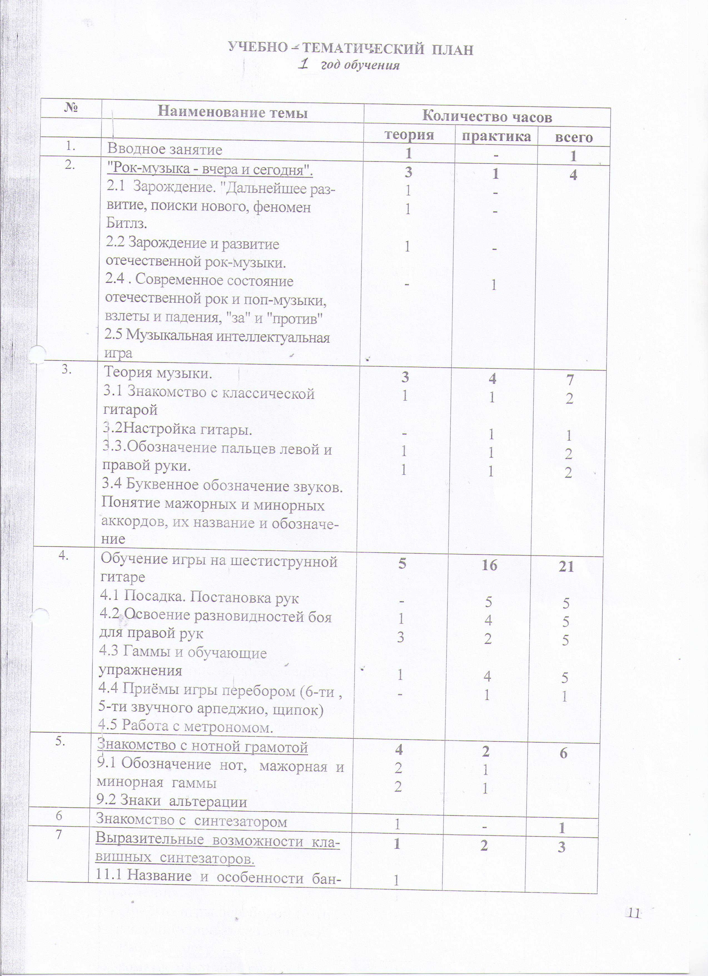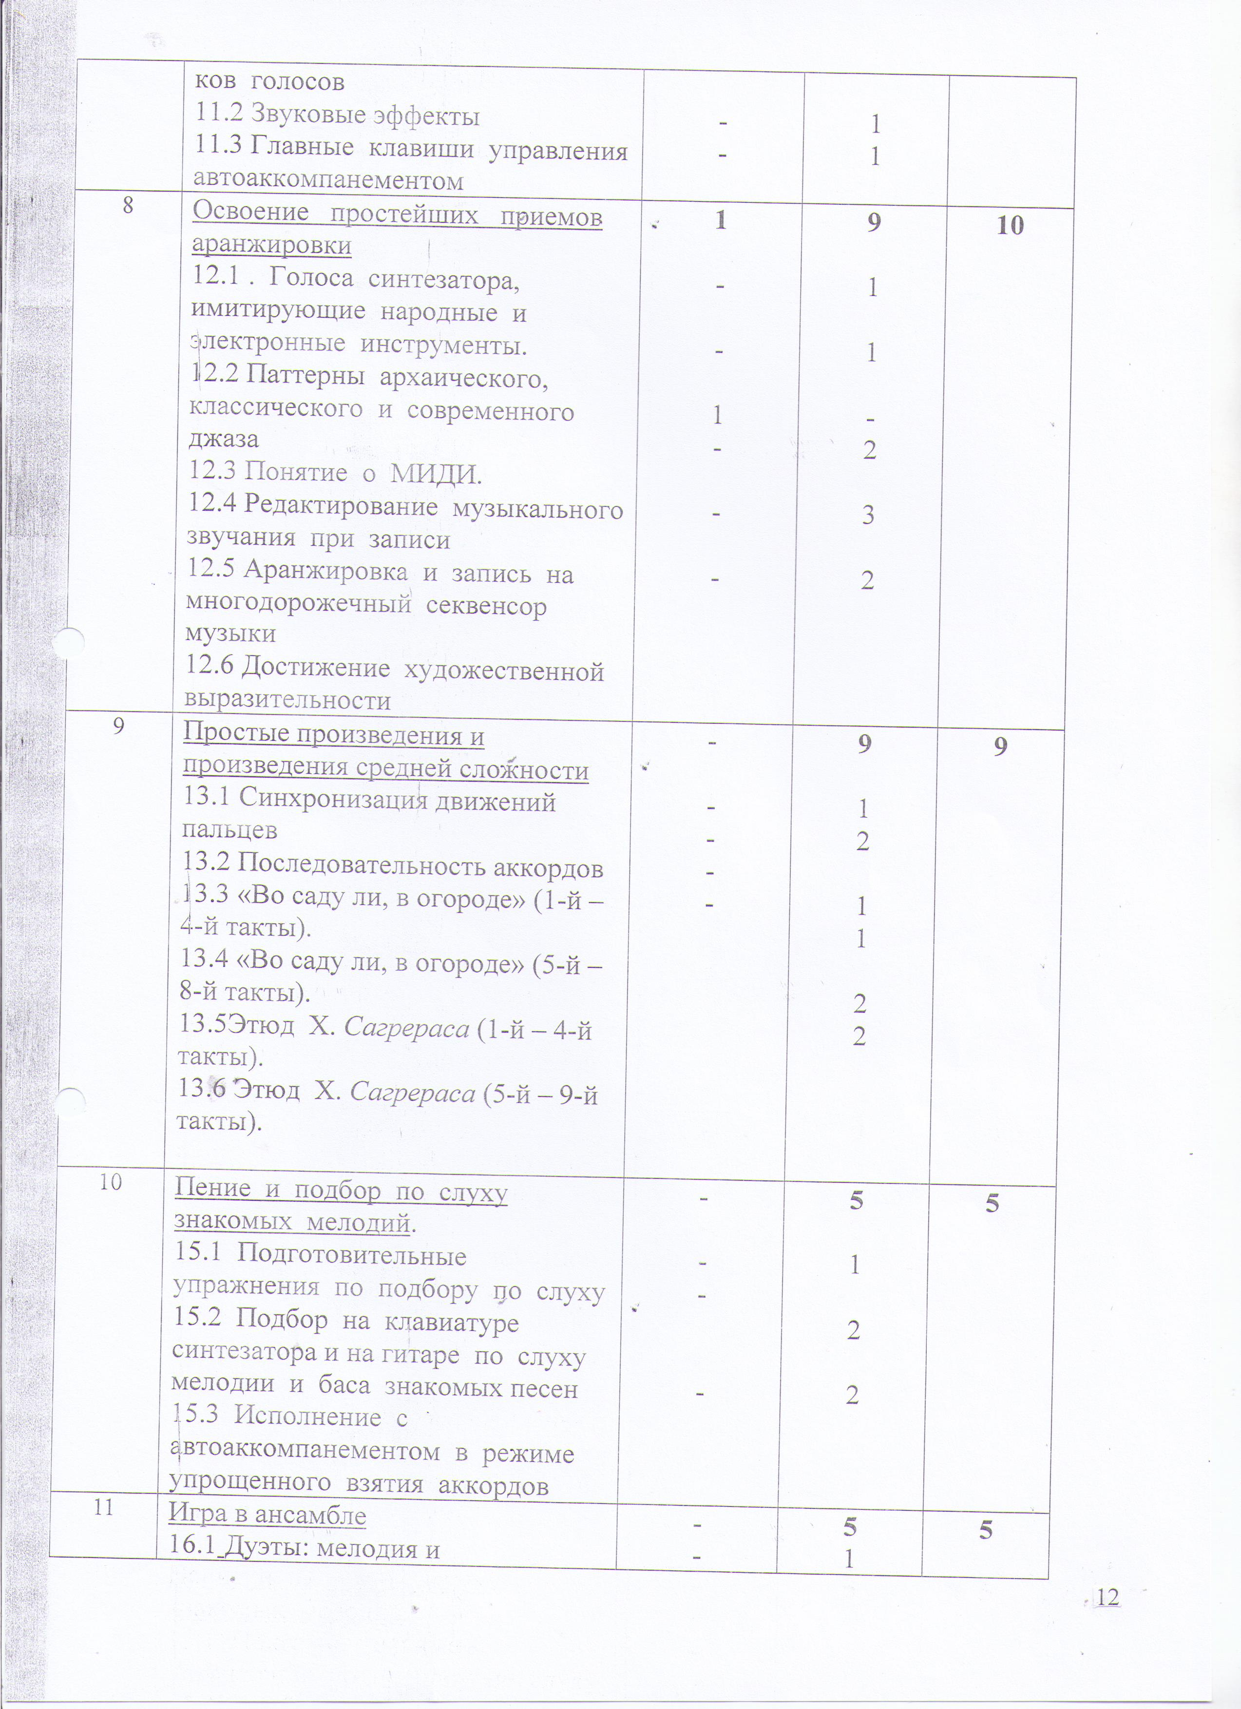

Список литературы, рекомендованный для педагога.

1.«Аккорды и аккомпанемент», М. 1979г.
2.Ариевич С. Практическое руководство игры на бас-гитаре. М., 1983.
3. Ариевич С. Джазовые импровизации (Центральный методически кабинет по учебным заведениям культуры и искусства).
4. Браславский Д. «Аранжировка для эстрадных инструментальных и вокально-инструментальных ансамблей» М., 1993 г.
5. Бранд В. «Основы техники гитариста эстрадного ансамбля» ( методическое пособие), М. 1979г
6. Буторин А. Определитель аппликатуры для шестиструнной гитары. Л.,1979.
7. Верейский В. Некоторые принципы исполнения эстрадной музыки на бас-гитаре (Центральный Научно-методический кабинет по учебным заведениям культуры и искусства), 1978.М.,
8. Вещицкий А. Аккорды и аккомпанемент. М., 1971.
9. Грасеев Э. Эстрадный оркестр: Учебное пособие. - М., 1998.
10. Джазовые и эстрадные композиции ( для фт.) Вып. 1.М., 1980.
11. Джазовые и эстрадные композиции ( дл фт.). Вып. II. М., 1981.
12.Зиневич В., Борин В. Курс игры на ударных инструментах. Ч. 1. Л.-М., 1979. 13.Косовский В., Хатала А. Руководство по игре на электрогитаре.М., 1971. 14.Ковалевский М. Аппликатурные приёмы игры на ударных инструментах в эстрадном ансамбле (Центральный научно-методический кабинет по учебным заведениям культуры и искусства). М.,1972.
15. Кузнецов В. Теория и методика учебно-творческого процесса в любительских эстрадных оркестрах и ансамблях. - М.: Музыка, 2000.
16. Купинский К. «Школа игры на ударных инструментах» , М., 1982 г.
17. Ларичев Е. «Самоучитель игры на шестиструнной гитаре», М ,1984 г.
18. Любимые эстрадные мелодии ( дл фп.) Киев, 1982, 1983,1984.
19. Манилов В., Молотков В. Техника джазового аккомпанемента на шестиструнной гитаре. Киев, 1979.
20. Молотков В. Джазовая импровизация на шестиструнной гитаре. Киев, 1983. 21 .Мастера зарубежной эстрады ( произв. для электрогитары ). Вып. 5. Сост.А.Кузнецов. М., 1983.
22. Музыка советской эстрады ( для электрогитары и ритм- гитар). М., 1983.
23. Огородников Д. «Воспитание певца в самодеятельном ансамбле», К., 1980 г 24. Овчарова Р. «Технологии образования практического психолога», М.,2000г. 25. Популярные джазовые пьесы в обработке для шестиструнной гитары и ритм-гитары) Сост. В. Манилов. Киев, 1980.
26. Пухоль Э.Школа игры на шестиструнной гитаре. М., 1982.
27. Популярные джазовые произведения для электрогитары и ритм-группы. М.,1984. 21. Попов С. Рокк- импровизация. Изд. «Guifar College»., 2003.
28. Ровнер В. «Работа самодеятельного вокального ансамбля», Сб-П.,1983г.
29. Саульский Ю. «Аранжировка», (эстрадная специализация) М., 1997 г
30. Симоненко В. Мелодии джаза ( Антология). Киев, 1984.
31. Скот Джоплин. Миссурийские рэгтаймы. М., 1979.
32. Соколов Ф. Музыкальный конструктор. Изд. «Композитор». СПб.,2009
33. Тараева Г. Компьюторные инновации в музыкальной педагогике. Изд. Дом «Классика».
34. Центральный научно-методический кабинет по учебным заведениям культуры и искусства). М.,1978.
35. Шалахов Л. Переложение музыкальных произведений для эстрадных ансамблей (учебное пособие), М., 1978г.

Список литературы для обучающихся:

1. Сборники: Многосерийные издания для ВИА.
2. Сборники российских рок-групп «Кино», «Любэ», «Машина времени», «Ария», «Алиса» и др..
3. Самоучитель игры на шестиструнной гитаре. Аксенов А, М., 1999г.
4. Сборники аккордов и аккордовых позиций, М., 1999 г.
5. Эстрадная музыка радио, - кино, - театра.
6. Энциклопедия «Музыка», С-П., 1999г.
7. Журналы «Искусство», «Музыка в школе».
8. Альманах «Звезды рока», М, 2002 г.

Примерный репертуар для ВИА
Песни из репертуара группы «Машина времени» «Марионетки», «Поворот».
Подборка песен из репертуара группы «Битлз» на англ. яз. (авт. Дж.Ленон)
Подборка песен из репертуара группы «Битлз» на англ. яз. ( авт. Харисон)
Инструментальная версия мелодии из к/ф «Титаник».
Репертуар группы «Голубые береты»
Репертуар группы «Кино»
Репертуар группы «Сектор газа»
Репертуар группы «Агата Кристи»
Репертуар группы «ДДТ»
Репертуар группы «Наутилус Помпилиус»
Репертуар группы «Noise MS»
Репертуар группы «Алиса»
Песни военно-патриотического содержания, посвященные Афганским и Чеченским военным компаниям
Сборники «Многосерийные нотные издания, рекомендуемые для эстрадных ансамблей»
«Веселые ритмы. ВИА.»
«Концертно-танцевальный репертуар эстрадного ансамбля «Лейся, песня».
«Мелодии и ритмы для ВИА».
«Молодежная эстрада» (репертуарный сборник).
«Музыкальный калейдоскоп».
«Новинки года».
«Песня, гитара и я».
«Песни радио, кино и телевидения».
«Песни, танцы, пьесы».
«Поем и танцуем».
«Поют гитары».
«Поющие гитары» (песни из репертуара ансамбля «Поющие гитары»).
«Пьесы для эстрадного ансамбля».
«Развлекательная музыка для эстрадного ансамбля «Разрешите пригласить».
«Ритм».
Танцевальные пьесы в стиле «биг-бит».
«Ритмы юности».
«Сборник для вокально-инструментального ансамбля»
Песни из репертуара:
Шоу-группы «Саманта»;
Группы «Зурбаган-шоу»;
Группы «Пластилин»;
Группы «Ария»;
Группы «Алиса»;
Маши Тереб;
Группы «Метро»;
Группы «Зоопарк»;
Группы «Europe»
Группы «Smokie»
Сергея Чигракова;
Романа Щедрина и др.

